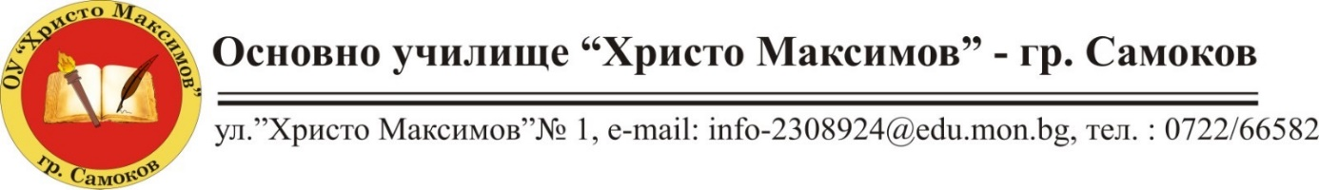
Училищно самоуправление

Ученически съвети по класове през учебната 2024-2025 година
- клас
1. Георги Александров Домишляров- председател- gd46351882@edu.mon.bg
2. Камелия Валентинова Димитрова- kd17439006@edu.mon.bg
3. Румен Николаев Руменов-rr10999628@edu.mon.bg

2. Клас
1. Божидар Димчов Фичеров- председател- bf62916272@edu.mon.bg
2. Eлеонора Бойкова Благоева- eb85675937@edu.mon.bg
3. Христина Димитрова Славева- hs19331379@edu.mon.bg
3. клас
1. Денис Димитров Илиев- председател- di50333611@edu.mon.bg
2. Диди Шенков Дидов - dd55913482@edu.mon.bg
3. Йоан Живков Стефанов- is57793926@edu.mon.bg

4. клас
1. Виктория Асенова Дишлийска -председател -vd44304368@edu.mon.bg
2. Любов Георгиева Кабадийска- lk26691131@edu.mon.bg
3. Виктор Веселинов Марков - vm24388590@edu.mon.bg

5. клас
1. Даниел Орлинов Данчов- dd62213691@edu.mon.bg
2. Людмила Огнянова Георгиева-lg044376773@edu.mon.bg
3. Методи Василев Методиев- mm426885827@edu.mon.bg

6. клас
1. Даниел Илиан Александров – председател -da51079623@edu.mon.bg
2. Георги Георгиев Москов - gm84225982@edu.mon.bg
3. Божидара Георгиева Алдимирова - ba41228818@edu.mon.bg

7. клас
1. Алберто Петров Илиев -председател - ai93998159@edu.mon.bg
2. Никита Александрова Илиева - ni90034529@edu.mon.bg
3. Ангелина Димитрова Руменова- ar57014326@edu.mon.bg

УЧИЛИЩЕН СЪВЕТ през учебната 2024-2025година

1. Даниел Илиан Александров- 6 клас- председател
2. Божидара Георгиева Алдимирова- 6 клас- член
3. Виктория Асенова Дишлийска- 4 клас- член

Представител на педагогическия персонал:
Йорданка Ангелова Младенова- ЗДУД

Представител на настоятелството:
Емил Филипов

